中國文化大學教育部高教深耕計畫成果紀錄表
計畫  類別 | 子計畫B2「融入中華文化涵養於教學」計畫
計畫名稱 | B2-2 涵養中華文化，落實於教學與課程
主題 | B2-2-3 「中華文化在地創新發展」計畫：理學院
課程  名稱 | 中華文化專題
演講  日期 | 111年10月13日 13:10-15:00
主持人 | 盧光輝院長
演講者 | 張文炳館長(澎湖海生館)
內容  （課程內容簡述/執行成效） | 主辦單位：理學院地質系  活動地點：義506教室  參與人數：50 人（教師 1 人、學生 48 人、行政人員0人，校外1人）  內容：  本次講座特邀張文炳博士，講題為：生命會找到出路。藉由舉辦中華文化在地創新發展專題演講，以提升同學對在地文化的瞭解與體認，講者分享從屏東海生館到澎湖水族館的工作歷程，講者舉了很多的例子告訴我們生命和生物的韌性。例如：長在枯樹縫裡的榕樹幼苗、生命如何演化、昆蟲為何能在生存競爭中脫穎而出以及為何魚要成群結隊等多種舉例，這些例子都讓我們看到生物或生命為了生存所做的努力，或是為了活下去而演化成現在我們看到的樣子。而後面又提到地球曾經發生過五次大滅絕，且第六次大滅絕正在進行中，最後提到了人類目前生存所遇到的問題。  執行成效：  此講座更能讓我們知道生命的韌性，也使我們正視現在所遇到的環境問題，生命很堅強且會找到出路，也學到了人類在宏觀世界中是很渺小的。
相關  圖片 | 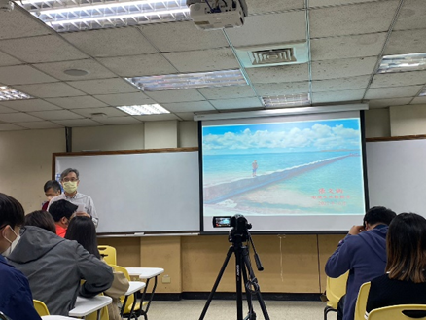 | 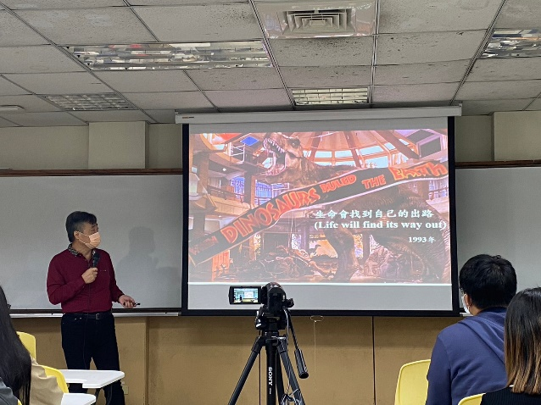
 | 介紹講者 | 張文炳館長演講
 | 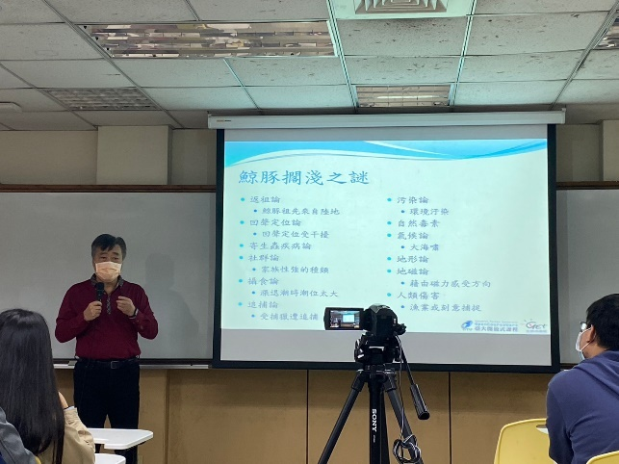 | 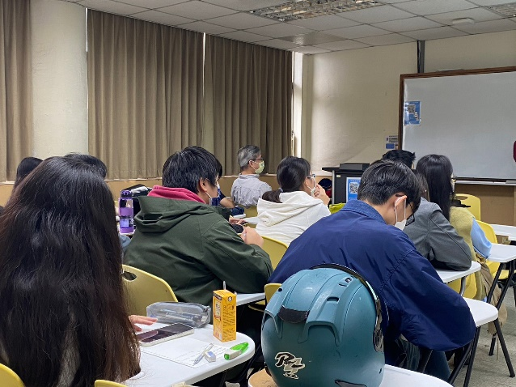
 | 演講情形 | 聽講情形
 | 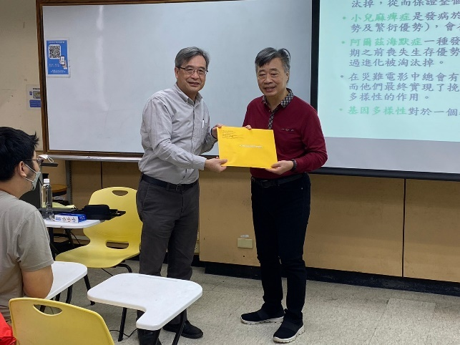 | 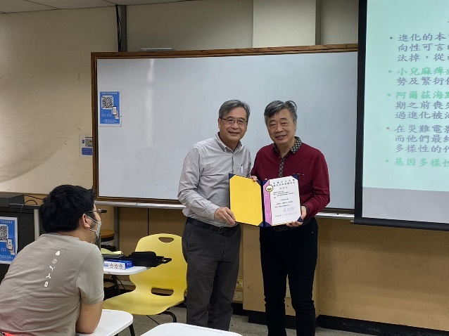
 | 意見交流 | 頒發感謝狀
 | 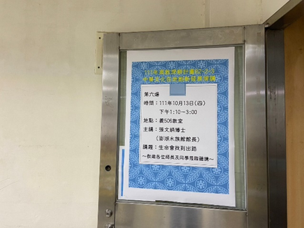
 | 海報

